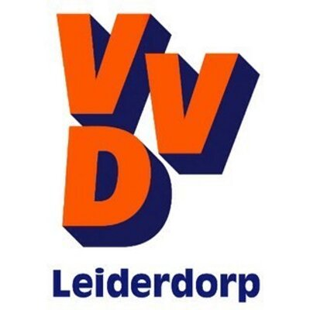

**Schriftelijke raadsvragen ‘Steun voor Leiderdorpse ondernemers’**

Aan het college van burgemeester en wethouders

Leiderdorp, 15 maart 2020

Geacht college,

Sinds afgelopen donderdag de (aanvullende) maatregelen vanuit de Rijksoverheid in samenwerking met het RIVM zijn aangekondigd hebben veel ondernemers hun zaak zien leegstromen. Veel Nederlanders, en dus ook Leiderdorpers, volgen deze adviezen goed op en blijven thuis. Bovendien zijn vandaag (15 maart) extra maatregelen afgekondigd. Horecabedrijven dienen de komende weken gesloten te blijven. Diverse sport-ondernemers (zoals fitnesscenters) dienen hun bedrijven dicht te houden. Het coronavirus raakt hiermee onze lokale ondernemers erg hard. Landelijk worden er al maatregelen getroffen en wordt er gewerkt aan nieuwe maatregelen om te voorkomen dat gezonde bedrijven omvallen, alleen dat is niet genoeg. Ook als lokale overheid is het belangrijk om te kijken wat we voor hen kunnen betekenen.

De afgelopen maand zijn de belastingaanslagen voor OZB, afval- en reinigingsheffing op de mat gevallen bij ondernemers. Ondernemers hebben nu vooral problemen met acute liquiditeit om deze periode door te komen. Ondernemers kunnen bij de belastingdienst onder omstandigheden uitstel van BTW en andere belastingen krijgen. Ook zou het enorm helpen als ondernemers uitstel krijgen vanuit de gemeente van deze belastingen zodat deze geen hap nemen uit hun liquiditeit.

Daarover stellen wij u graag de volgende vragen:

1. In hoeverre heeft het college gehoord over liquiditeitsproblemen bij ondernemers in Leiderdorp? En heeft het college zicht op hoeveel ondernemers in liquiditeitsproblemen komen door het coronavirus?
2. Is het college bekend met de berichtgeving dat ondernemers bij de belastingdienst ook al uitstel van BTW en andere belastingen kunnen krijgen?

De VVD vindt dat we Leiderdorpse ondernemers zo veel mogelijk moeten steunen door hen uitstel te geven.

1. Is de gemeente bereid ondernemers uitstel van betaling te geven voor gemeentelijke belastingen (OZB, afval- en reinigingsheffing) totdat de situatie weer is genormaliseerd? Zo nee, waarom niet?
2. Welke andere maatregelen kunnen wij als Gemeente Leiderdorp treffen om ondernemers te helpen of te ondersteunen ten tijde van deze uitzonderlijke situatie?

Wij kijken uit naar de spoedige beantwoording op onze acute vragen.

Met vriendelijke groet,

Martine Breedveld

Fractievoorzitter VVD Leiderdorp